L’ISTAT CERTIFICA IL CROLLO DEL FATTURATO
DELLE IMPRESE ALBERGHIERE
(MENO 70% NEL TRIMESTRE OTTOBRE – DICEMBRE)

SERVONO INTERVENTI URGENTI
PER CONSENTIRCI DI SOPRAVVIVERE

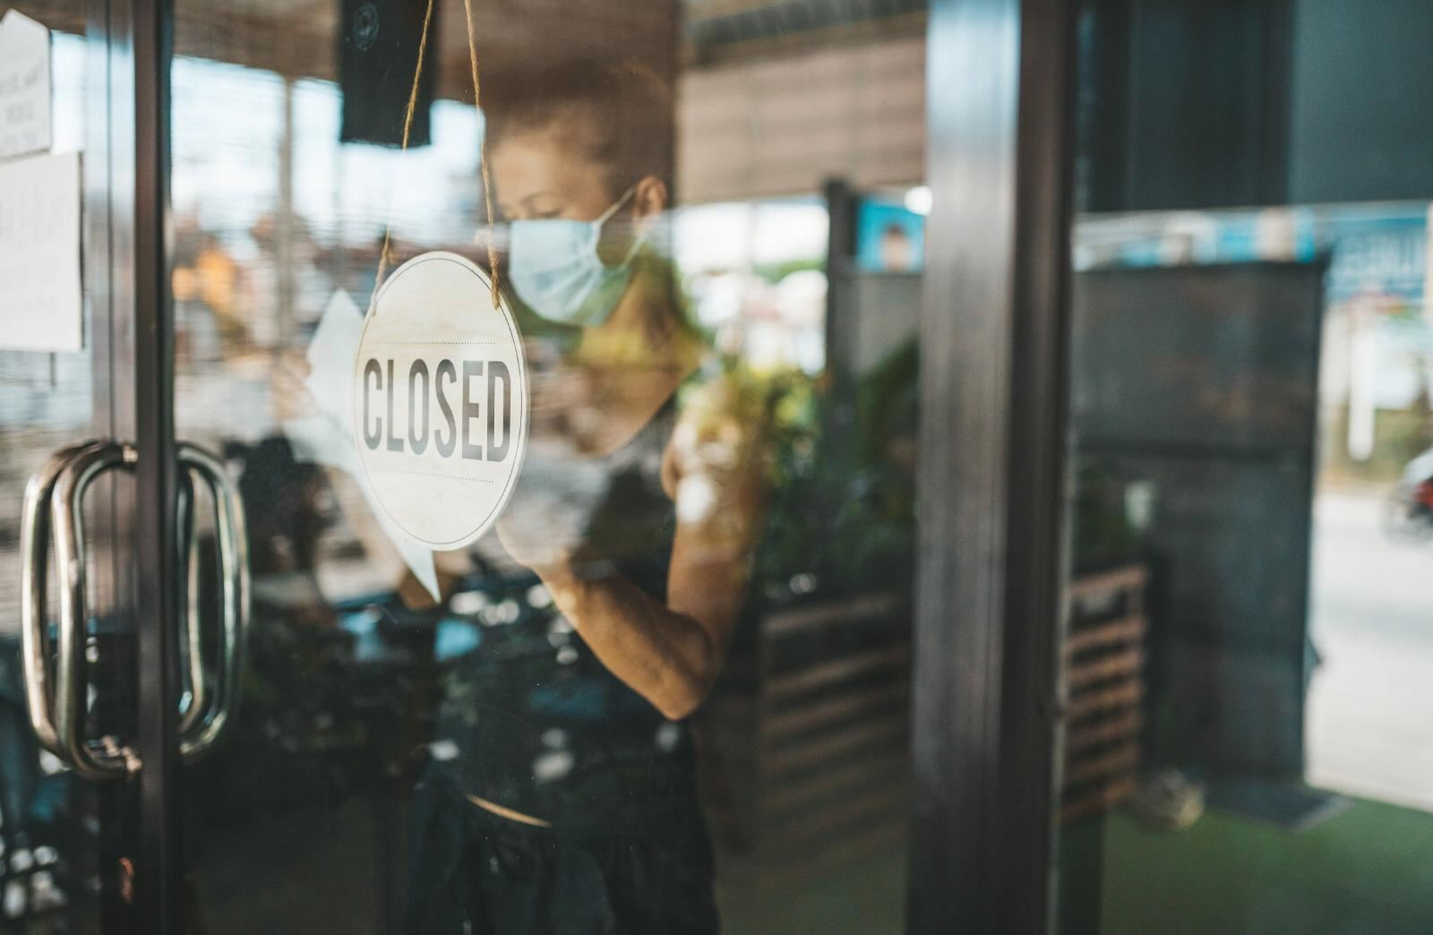

L’Istat certifica per il quarto trimestre del 2020 una perdita di fatturato per i servizi ricettivi del 70% rispetto allo stesso periodo dell’anno precedente. Se guardiamo all’intero 2020, la perdita si assesta sul 54,9%.

“L’Istituto nazionale di statistica ufficializza ciò che Federalberghi dice oramai da un anno: la crisi ha colpito gli alberghi più duramente di altri settori. E nel 2021 la situazione è ulteriormente peggiorata: a gennaio il nostro osservatorio ha registrato un calo dell’83% delle presenze turistiche rispetto allo stesso mese del 2020. Abbiamo perso il 75% dei turisti italiani ed il 90% degli stranieri. Oltretutto, quest’ultimo è il segmento che spende mediamente di più.”

“Basti solo un solo esempio: Venezia, meravigliosa città d’arte che ha iniziato a soffrire già nel novembre 2019, a causa dell’acqua alta, e non si è più ripresa. A gennaio 2021 gli alberghi veneziani hanno perso rispetto allo stesso mese dell’anno precedente l’87% in termini di occupazione ed il 91,4% in termini di ricavi per camera disponibile.”

“Dopo l’azzeramento della stagione invernale, si addensano nubi fosche anche sui prossimi mesi. La proroga delle restrizioni sino al 6 aprile ha cancellato le vacanze di Pasqua, mentre il calendario quest’anno non prevede i ponti di primavera (il 25 aprile cade di domenica e il 1° maggio di sabato). Anche la stagione estiva rischia di partire con il passo sbagliato. Chiudere le scuole il 30 giugno vorrebbe dire ritardare di quasi un mese le prime partenze. Senza considerare poi che fino a quando non verrà presa una decisione definitiva, le famiglie tarderanno a fare programmi e anche gli albergatori non potranno pianificare assunzioni, acquisti e riaperture.”

“Nel suo discorso al Senato in occasione del voto di fiducia il presidente Draghi ha dichiarato di voler aiutare imprese e lavoratori del turismo ad uscire dal disastro creato dalla pandemia. Ribadiamo la nostra soddisfazione nel vedere finalmente il riconosciuto al turismo un ministero con portafoglio, ma siamo sull’orlo del baratro. Servono interventi urgenti per consentirci di sopravvivere. Le imprese alberghiere portano ricchezza sul territorio e generano occupazione. Proprio quel genere di occupazione che ha subito le conseguenze peggiori della crisi: donne e giovani. Aiutare il turismo, significa anche offrire una prospettiva ai soggetti più deboli”.

